Contenido
1. Autores del trabajo, planificación y entrega 2
1.1 Autores 2
1.2 Planificación 2
1.3 Entrega 2
2. Descripción de las tecnologías 3
2.1 Descripción de la tecnología 1 3
2.2 Descripción de la tecnología 2 3
3. Criterios de comparación 4
3.1 Categoría A: Nombre 4
3.1.1 Criterio A.1: Nombre 4
3.1.2 Criterio A.2: Nombre 5
3.1.n Criterio A.n: Nombre 5
3.2 Categoría B: Nombre 5
3.2.1 Criterio B.1: Nombre 5
3.2.2 Criterio B.2: Nombre 5
3.2.n Criterio B.n: Nombre 5
3.3 Categoría Z: Nombre 5
3.3.1 Criterio Z.1: Nombre 5
3.3.2 Criterio Z.2: Nombre 5
3.3.n Criterio Z.n: Nombre 5
4. Evaluación de los criterios por tecnología 6
4.1 Evaluación de los criterios para la tecnología 1 6
4.2 Evaluación de los criterios para la tecnología 2 6
5. Comparación de las tecnologías 7
6. Recomendaciones 9
6.1 Situación 1 9
6.1.1 Descripción de la situación 9
6.1.2 Recomendación de tecnología a utilizar 9
6.2 Situación 2 9
6.2.1 Descripción de la situación 9
6.2.2 Recomendación de tecnología a utilizar 9

1. Autores del trabajo, planificación y entrega

1.1 Autores
Pertenecemos al grupo T6
Integrantes del grupo:
- Sergio Martín Míguez (Coordinador)
- Iván Alejandro Marugán
- Daniel Corral García
- Juan Felipe Martín Martín
- Silvia del Valle Recio

1.2 Planificación
Como ya sabemos, el peso de esta práctica es de un 10%, y por tanto requiere una dedicación por parte de cada alumno de 15 horas del total, lo que al final supone un total de 150 horas.
El desarrollo de la planificación que hemos llevado a cabo para este trabajo, lo hemos realizado usando la herramienta GanttPro. Seguidamente te adjuntamos el link para su posterior visualización:
LINK GANTTPRO
El reparto de las tareas realizadas por cada miembro del grupo ha sido equitativo, con un total de 15 horas para cada uno, más un total de 5 horas para la realización y preparación de los documentos finales de Word y Powerpoint.

1.3 Entrega
Procedemos a adjuntarte el enlace (URL) al repositorio en GitHub que hemos creado, donde se encuentra nuestro trabajo y los respectivos archivos de cada uno.
LINK GITHUB
En este repositorio, hemos incluido una carpeta TG2 donde cada uno de los colaboradores hemos subido nuestras respectivas partes, y a su vez, en la rama master hemos incluido los dos archivos finales requeridos:
- Trabajo terminado: TG2_final.docx
- Presentación del trabajo: TG2_final.pptx

2. Descripción de las tecnologías
En los siguientes apartados se debe describir brevemente cada tecnología a comparar.
Se pueden incluir imágenes copiadas y pegadas desde diversas fuentes de información, siempre que debajo de cada una se indique la fuente (al menos la URL).

2.1 Descripción de la tecnología 1

2.2 Descripción de la tecnología 2

3. Criterios de comparación
En los sub-apartados de este apartado se deben indicar cada uno de los criterios (también llamados factores, propiedades, características, indicadores, etc.), que se usarán en la comparación.
Los criterios deben organizarse en categorías (al menos 3 categorías). El número de criterios totales no puede ser inferior a 20.
Las categorías dependerán del tipo de tecnología, pueden ser categorías como “General”, “Utilidades”, “Rendimiento”, etc.
Los criterios a definir en cada categoría también dependerán del tipo de tecnologías a comparar. En el siguiente apartado hay algunos ejemplos.

3.1 Categoría A: Nombre

3.1.1 Criterio A.1: Nombre
Por cada criterio hay que indicar el nombre, una breve descripción, y el tipo de valor a asignar al criterio. El número de criterios no puede ser inferior a 20.
Por ejemplo, si se comparan dos herramientas CASE, un criterio podría ser el autor, entonces en este apartado se podría incluir este texto:
3.1.1 Criterio A.1: Autor de la herramienta
Nombre del criterio: Autor.
Descripción: Nombre de la persona, institución o empresa que ha creado la herramienta.
Tipo de valor: Texto libre.

Otro ejemplo de criterio con valor Si/No:
3.1.1 Criterio A.1: Generación de código Java
Nombre del criterio: Generación código Java.
Descripción: Indica si la herramienta CASE incluye funcionalidad para generar archivos fuente .java a partir de diagramas de clase.
Tipo de valor: Booleano (Si/No).

Otro ejemplo de criterio con valor numérico:
3.1.1 Criterio A.1: Número de proyectos simultáneos
Nombre del criterio: Proyectos simultáneos.
Descripción: Indica el número máximo de proyectos de modelado que deja tener abiertos la herramienta de forma simultánea.
Tipo de valor: Numérico.

3.1.2 Criterio A.2: Nombre

3.1.n Criterio A.n: Nombre

3.2 Categoría B: Nombre

3.2.1 Criterio B.1: Nombre

3.2.2 Criterio B.2: Nombre

3.2.n Criterio B.n: Nombre

3.3 Categoría Z: Nombre

3.3.1 Criterio Z.1: Nombre

3.3.2 Criterio Z.2: Nombre

3.3.n Criterio Z.n: Nombre

4. Evaluación de los criterios por tecnología

4.1 Evaluación de los criterios para la tecnología 1
Debe incluir al menos una tabla con la siguiente estructura.
CRITERIOS | EVALUACIÓN
Criterio A.1: Nombre
Criterio A.2: Nombre
Criterio A.n: Nombre
…
Criterio B.1: Nombre
Criterio B.2: Nombre
…

Y algunos comentarios aclaratorios sobre aquellos criterios cuyo valor indicado en la tabla no sea suficiente para entenderlo.
La tabla anterior es obligatoria y deben completarla los autores del trabajo, aunque se pueden incluir otros gráficos o tablas complementarias copiadas y pegadas desde diversas fuentes de información, siempre que debajo de cada uno se indique la fuente (al menos la URL).

4.2 Evaluación de los criterios para la tecnología 2

5. Comparación de las tecnologías
Debe incluir al menos una tabla resumen, en sección de página horizontal, cruzando los criterios y los valores de cada tecnología. Con una columna de comentarios sobre la comparación
Esta tabla anterior es obligatoria y deben completarla los autores del trabajo, aunque se pueden incluir otros gráficos o tablas complementarias copiadas y pegadas desde diversas fuentes de información, siempre que debajo de cada uno se indique la fuente (al menos la URL).

CRITERIOS | TECNOLOGÍA A | TECNOLOGÍA B | COMENTARIOS
A.1
A.2
…
B.1
B.2
…

6. Recomendaciones
Deben platearse posibles situaciones de uso, y recomendar justificadamente una u otra tecnología en función de la situación. Al menos 2 situaciones diferentes.

6.1 Situación 1

6.1.1 Descripción de la situación
- Servidor: Debian
- Monitorización mediante SSH (usuario Icinga)
Infraestructura:
- El objetivo es tener un almacenamiento distribuido (Ej. Hadoop)
- Consta de 13 servidores:
  - 1 Monitorización
  - 2 Frontales: reciben todas las peticiones de ingesta.
  - 2 Name Nodes: guardan todos los metadatos de los data nodes.
  - 8 Data Nodes: guardan y procesan toda la información.
Monitorización en todos los servidores:
- Check TCP a SSH, puerto 22.
- Check RAM.
- Check SWAP.
- Check Carga.
- Check Procesos.
- Check Espacio Libre en discos.
Monitorización en los frontales:
- Check TCP a Apache2, puerto 8080.
- Check a Varnish, puerto 80.
- Check TCP a Agente de Flume, puerto 54321.
Monitorización en los name nodes:
- Check HDFS (File system)
Monitorización en los data nodes 2 y 4:
- Check TCP a Agente de Flume, puerto 54321.

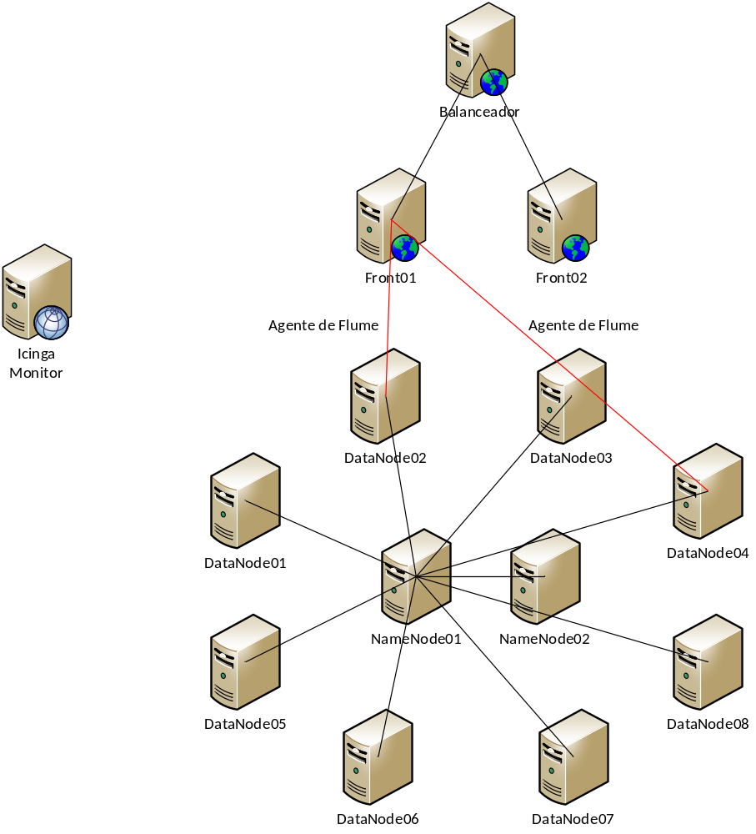

Estamos hablando de una infraestructura que contiene un almacenamiento distribuido, como bien puede ser Hadoop, usado para Big Data.Además, no es una infraestructura trivial, consta de 12 servidores. 2 frontales que reciben toda la ingesta y pasa al servidor de Flume, estos agentes de Flume se lo mandan a los Flume de los data nodes, que posteriormente desencolan y almacenamiento de Hadoop. Los name nodes se usan para guardar todos los metadatos de los ficheros de los data nodes, por tanto la RAM debe ser elevada, ya que se guardan en memoria. Al contrario, los data nodes son el almacenamiento y procesamiento de información, basta con que tengan suficiente espacio para guardar la información.

6.1.2 Recomendación de tecnología a utilizar
En esta situación Icinga sería clave en cuanto a sistema de monitorización, tiene suficiente versatilidad para crear tus propias alarmas en un caso tan concreto como el que se presenta, ya que hablamos de tecnologías muy exclusivas como Varnish, almacenamiento HDFS, Flume… son tecnologías que no suelen tener módulos dedicados para monitorizar. Por eso, Icinga es clave, te deja crear tus propios módulos para poder monitorizar completamente cualquier tecnología.
Criterios relevantes para la decisión | Ventajas Icinga | Ventajas Pandora FMS
B.3. Versatilidad | Si | No
C.10. Seguridad | Si | No
D.5. Alertas | Si | No

- Versatilidad: Alertas propias.
- Seguridad: Usar SSH (par de claves) en vez de agente.
- Alertas: mandarlas por Telegram.

6.2 Situación 2

6.2.1 Descripción de la situación
- Servidor: Windows
- Monitorización mediante cliente de Pandora FMS
Puntos a explicar:
- El objetivo es tener 2 bases de datos en HA.
- Consta de 9 servidores:
  - 1 Monitorización
  - 4 servidores tienen MSSQL Server
  - 4 servidores tienen MySQL Server
Monitorización en todos los servidores:
- Check RAM.
- Check Carga.
- Check Procesos.
- Check Espacio Libre en discos.
- Actualizaciones Windows
Monitorización de los servicios:
- MSSQL Server
- MySQL Server

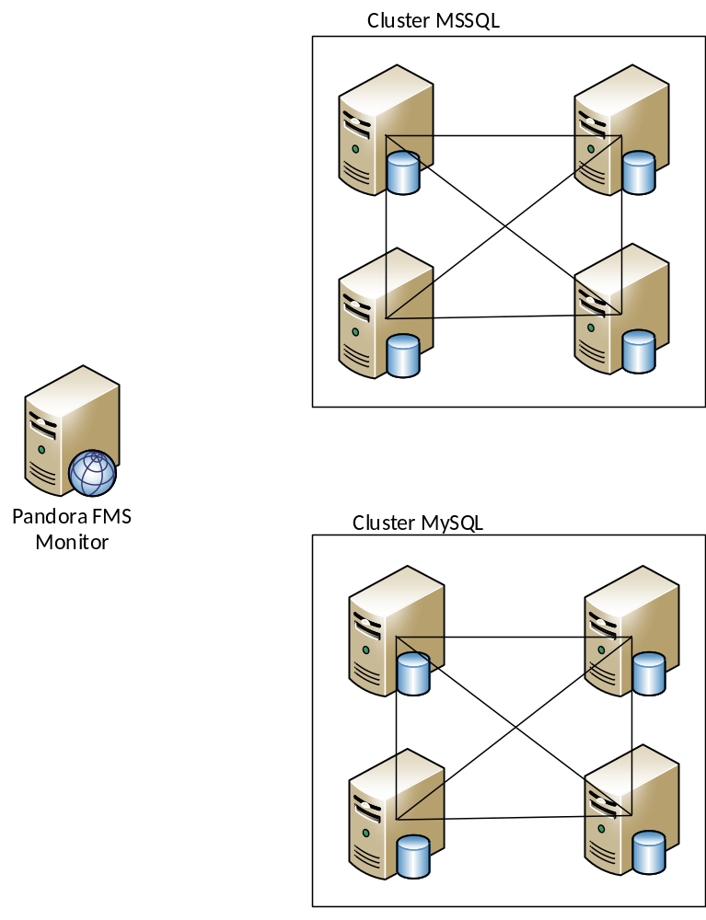

El objetivo de esta situación es formar 2 cluster de 4 servidores, 1 con MySQL y el otro con MSSQL Server. En esta situación PandoraFMS es la única de las dos tecnologías que permite instalación en Windows. Gracias a la librería de Pandora FMS podemos descargar los módulos necesarios de MySQL y MSSQL Server para poder monitorizar completamente los servicios.

6.2.2 Recomendación de tecnología a utilizar
Al ser una infraestructura montada sobre Windows, nuestra única solución es usar PandoraFMS ya que permite ser instalada en un servidor Windows.
Criterios relevantes para la decisión | Ventajas Icinga | Ventajas PandoraFMS
C.1. Multiplataforma | No | Si

